- Rešenje je: 0,05 A.

OBJAŠNJENJE:

Pri frekvenciji impedansa kola je
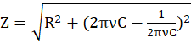 = 480Ω,
pa je jačina efektivne struje 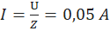.
2. Rešenje je:1,2 A

OBJAŠNJENJE:

Rezonantna ugaona frekvencija je
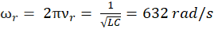 ().
Znamo da je tada impedansa kola Z = R, pa je jačina efektivne struje u kolu
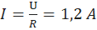.

3. Rešenje je: -1,53rad

OBJAŠNJENJE:

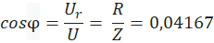
Kako je pri tom U_{L}<U_{C}, to je ≈ –1,53rad.

4. Rešenje je: 316 V

OBJAŠNJENJE:

U_{L} = L = 632rad/s ·0,5H = 316 V

5. Rešenje je: 316 V

OBJAŠNJENJE:

Trenutne vrednosti napona na kalemu i kondenzatoru su jednake, pa je dovoljno odrediti samo jedan od njih (pitanje 4).
Trenutne vrednosti napona U_{L} i U_{C} su u protivfazi.

